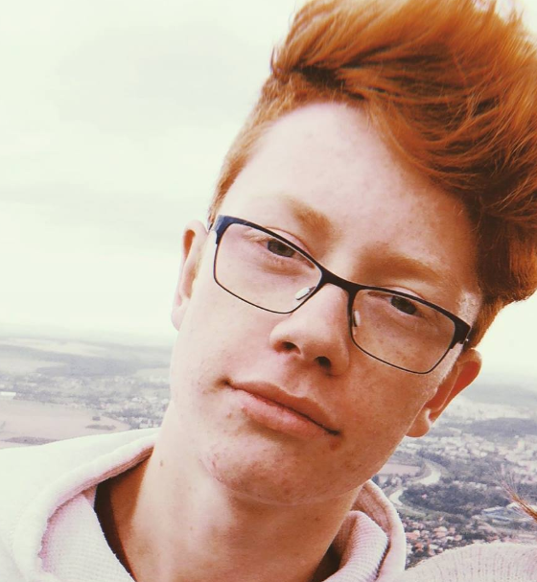
Ahoj,
volám sa
FILIP CVÍČELA
chodím do 2.B a nie je mi ukradnuté to, čo sa na našej škole deje.
Myslím, že všetci chceme školu, ktorá nebude nudná a budeme do nej radi chodiť.
TAK POĎME NA TO!
Moje ciele, ktoré by som chcel za najbližší rok našej škole ponúknuť sú:
- zavedenie recyklácie – začnime od seba, od našich tried
- odpadnutie posledných a prvých suplovaných hodín – v prípade, že suplovať má učiteľ, ktorý nemá na daný predmet aprobáciu
- oživenie veľkých prestávok – hudba, aktivity na chodbách
- medzitriedne aktivity napr. viac športových súťaží

